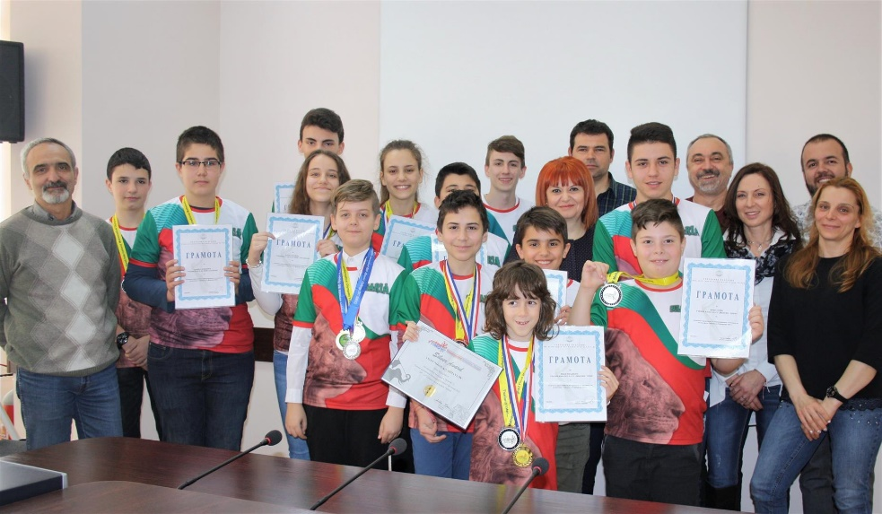
Областният управител Гергана Микова посрещна днес в зала 2 на Областна администрация децата-медалисти от Международната математическа олимпиада в Тайланд, която се проведе на 21 февруари. В престижното състезание участваха 1500 ученици от 12 държави от цял свят. България беше представена от 48 деца на възраст между 6 и 18 години от 13 градове на страната. Учениците от Стара Загора и Казанлък грабнаха общо 14 медала, едно дете от Стара Загора получи поощрителна награда.
Координаторът на българското участие на олимпиадата в Тайланд, математикът Любчо Любенов и родители на децата също дойдоха на срещата с областния управител. Медалистите разказаха на г-жа Микова за пътуването си до далечната страна. Те споделиха огромните емоции, които са изпитали след отличното си представяне, и гордостта си, че по време на закриването са впечатлили всички с изиграното право хоро.
Децата споделиха откровено своите мечти за бъдещето. Повечето от тях още отсега са решили да посветят живота си на математиката, но има и такива, които все още не са избрали своя път. Един от най-малките участници заяви, че обича математиката , но повече му се иска да стане футболист.
След приятния разговор г-жа Микова връчи грамоти на медалистите. „Вие сте младостта, която ни зарежда, която ни дава надежда, че утре животът ни ще бъде по-добър. Надявам се, че дори и да завършите образованието си в престижни университети по света, един ден ще се върнете в България. Ние ще ви очакваме“, каза областният управител.

